’s-Hertogenbosch
Kolperstraat 30

Kadastraal : ’s Hertogenbosch, H-1959  Monumentnr. : SOM0448  Huidige functie : Horeca | Bouwjaar : ca. 1860, kern XV  Architect :  Oorspr.functie : woon-werkhuis

Verbouwingen : 1905, 1907, 1921, 1924, 1991
Archief : Gemeente ’s-Hertogenbosch, afdeling BAM
Datum document: 10-12-2007

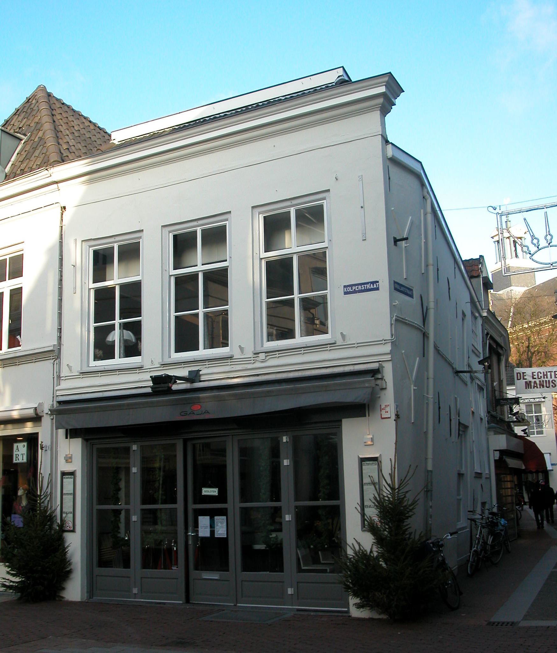

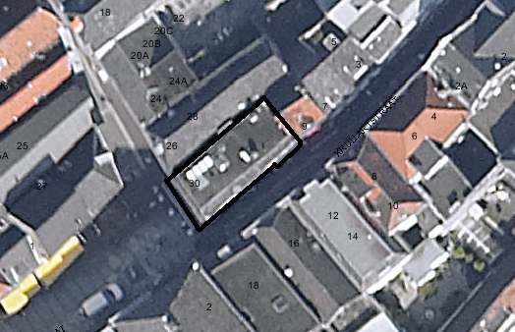
globale aanduiding van het perceel

Context

(Bouw)historie:
Het pand Kolperstraat 30 heette vóór 1624“Het Hoefijzer”. Vanaf dat jaar werd het “In den Jeger” of “Weijman” genoemd. In 1713 kreeg het de naam “De Vijf Pakken”.
Het hoekhuis is hoogstwaarschijnlijk in de 15de eeuw tegelijk met het linker buurpand gebouwd ter plaatse van een ouder huis. Het achterhuis was vroeger dieper dan tegenwoordig. De totale lengte van het huis bedroeg oorspronkelijk 16 meter. Het was daarmee even diep als het linker buurpand. Het achterhuis was in twee delen verdeeld. Deze waren beiden onderkelderd.
In 1905 werd de winkelpui gewijzigd en in 1907 de indeling van het voorhuis. De kap is in 1921 gewijzigd (plat dak boven op de spanten aangebracht) en in 1924 is de indeling van de plattegronden aangepast. De huidige pui is in 1991 geplaatst. Het pand is tegenwoordig geheel in gebruik als café-restaurant.

Ligging:
Het pand ligt aan de noordoostelijke zijde van de Kolperstraat, op de hoek met de Krullartstraat, net buiten de eerste ommuring. De Kolperstraat heeft in de loop der tijden meerdere namen gehad. De tegenwoordige Kolperstraat noemde men rond 1450 "dat cort Colpstraetken". De loop van de eerste stadsmuur is goed te zien in de markeringen in dit straatje en de knik in de bebouwing. Aan de buitenzijde van de muur lag de stadsgracht. Deze stadsmuur en gracht liepen door tot aan de Leuvense poort. Op de kadastrale minuut uit 1823 staat exact hetzelfde perceel aangegeven en ook de omvang van de bebouwing is gelijk aan de huidige bebouwing. Het perceel is geheel bebouwd.

Beschrijving

Algemeen (hoofdvorm, kap):
Het pand omvat een voorhuis met vast achterhuis. Het voorhuis bestaat uit een kelder, begane grond, verdieping en zolder. Het vaste achterhuis heeft een souterrain, insteekverdieping en een zolder. Het pand werd oorspronkelijk gedekt door een zadeldak met de nok haaks op de voorgevel. Deze kap is in 1921 gewijzigd in een plat dak met omlopende schilden. De schilden zijn gedekt met gesmoorde muldenpannen.

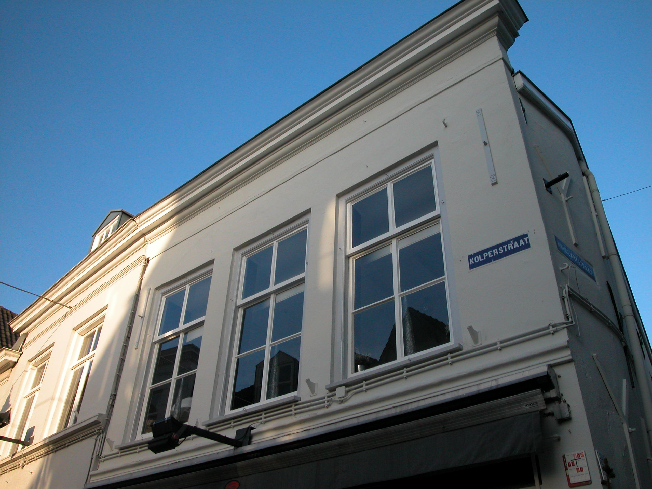

Voorgevel:
De drie vensterassen brede voorgevel is gepleisterd en is in 1991 voorzien van een nieuwe pui met vijf vouwdeuren. Een stalen balk vormt de dragende factor van deze pui.
Een gepleisterde waterlijst vormt visueel de afscheiding tussen de begane grond en de verdieping. Op de verdieping bevat de gevel drie vensters met kozijnen met duivejagersprofilering en toognagels en 6-ruits schuiframen. De gevel wordt afgesloten door een hoofdgestel met een gepleisterde architraaf en fries en een houten kroonlijst.

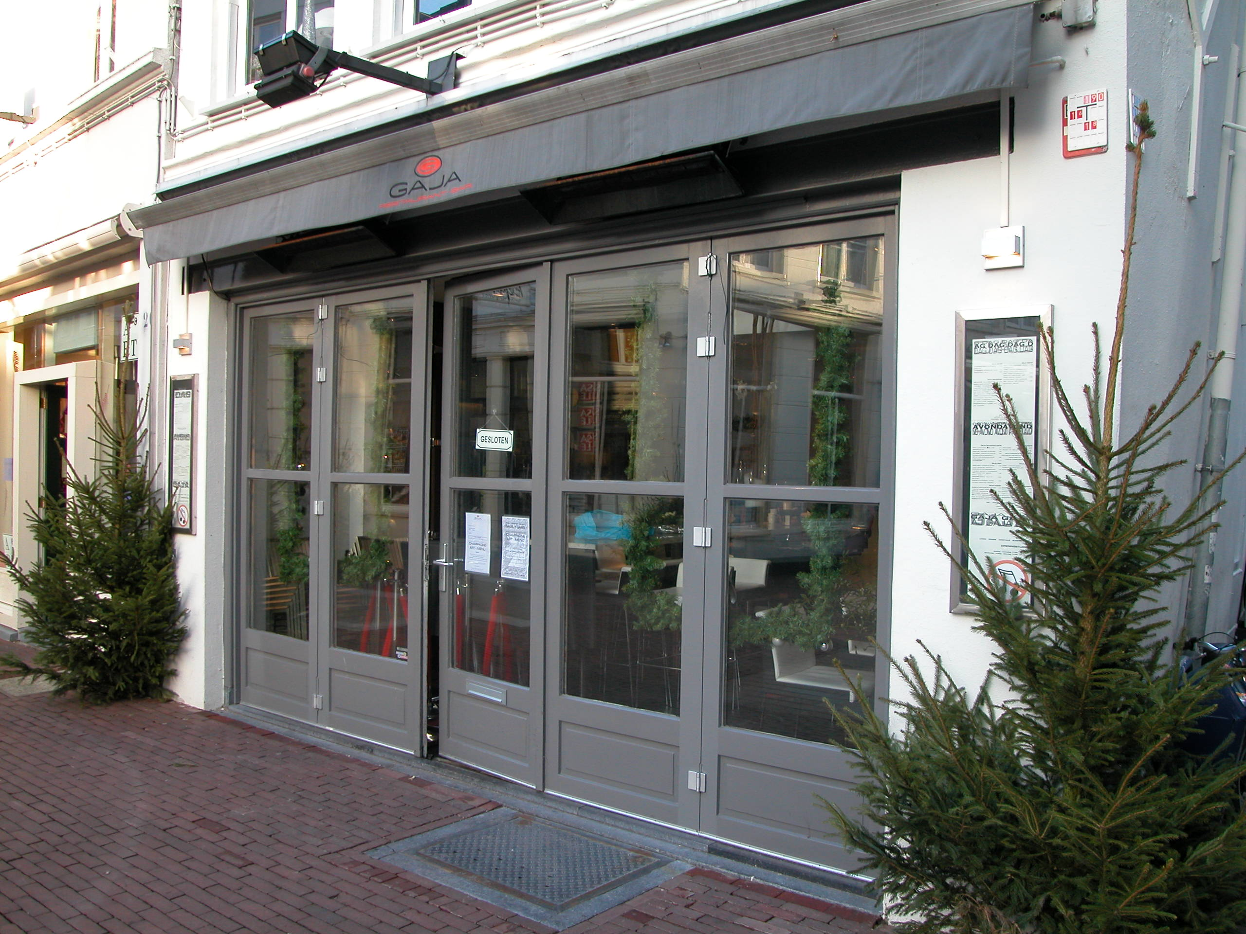

Zijgevels:
Aan de linker zijde wordt het pand begrensd door bebouwing. De rechter gevel aan de Krullartstraat is wel zichtbaar en heeft een knik bij de voorgevel. Het is een gepleisterde gevel waarvan het deel van het voorhuis grotendeels blind is uitgevoerd. Alleen rechts op de begane grond zit een venster met 6-ruits schuifraam en op de verdieping heeft dit voorhuis een kleiner venster met draairaam. Links van deze twee vensters is een groot aantal muurankers zichtbaar. De grote wit geschilderde muurankers zijn niet oorspronkelijk. Deze zijn in de 20ste eeuw aangebracht om het verder verzakken van deze zijmuur tegen te gaan. De kleinere muurankers zijn wel oorspronkelijk. Het rechter geveldeel (achterhuis) heeft ter hoogte van het souterrain een venster met dubbel draairaam. Links van dit venster is een verdikking in de muur zichtbaar. Ter hoogte van de insteekverdieping heeft de gevel twee vensters met 6-ruits schuiframen. Hier boven zit een venster dat opgedeeld is in drie 4-ruits draairamen. De gevel wordt afgesloten door een eenvoudige gootlijst.

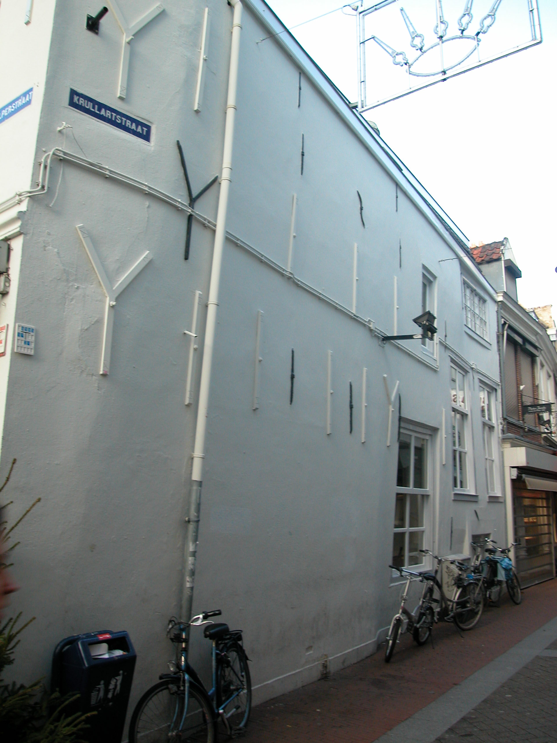

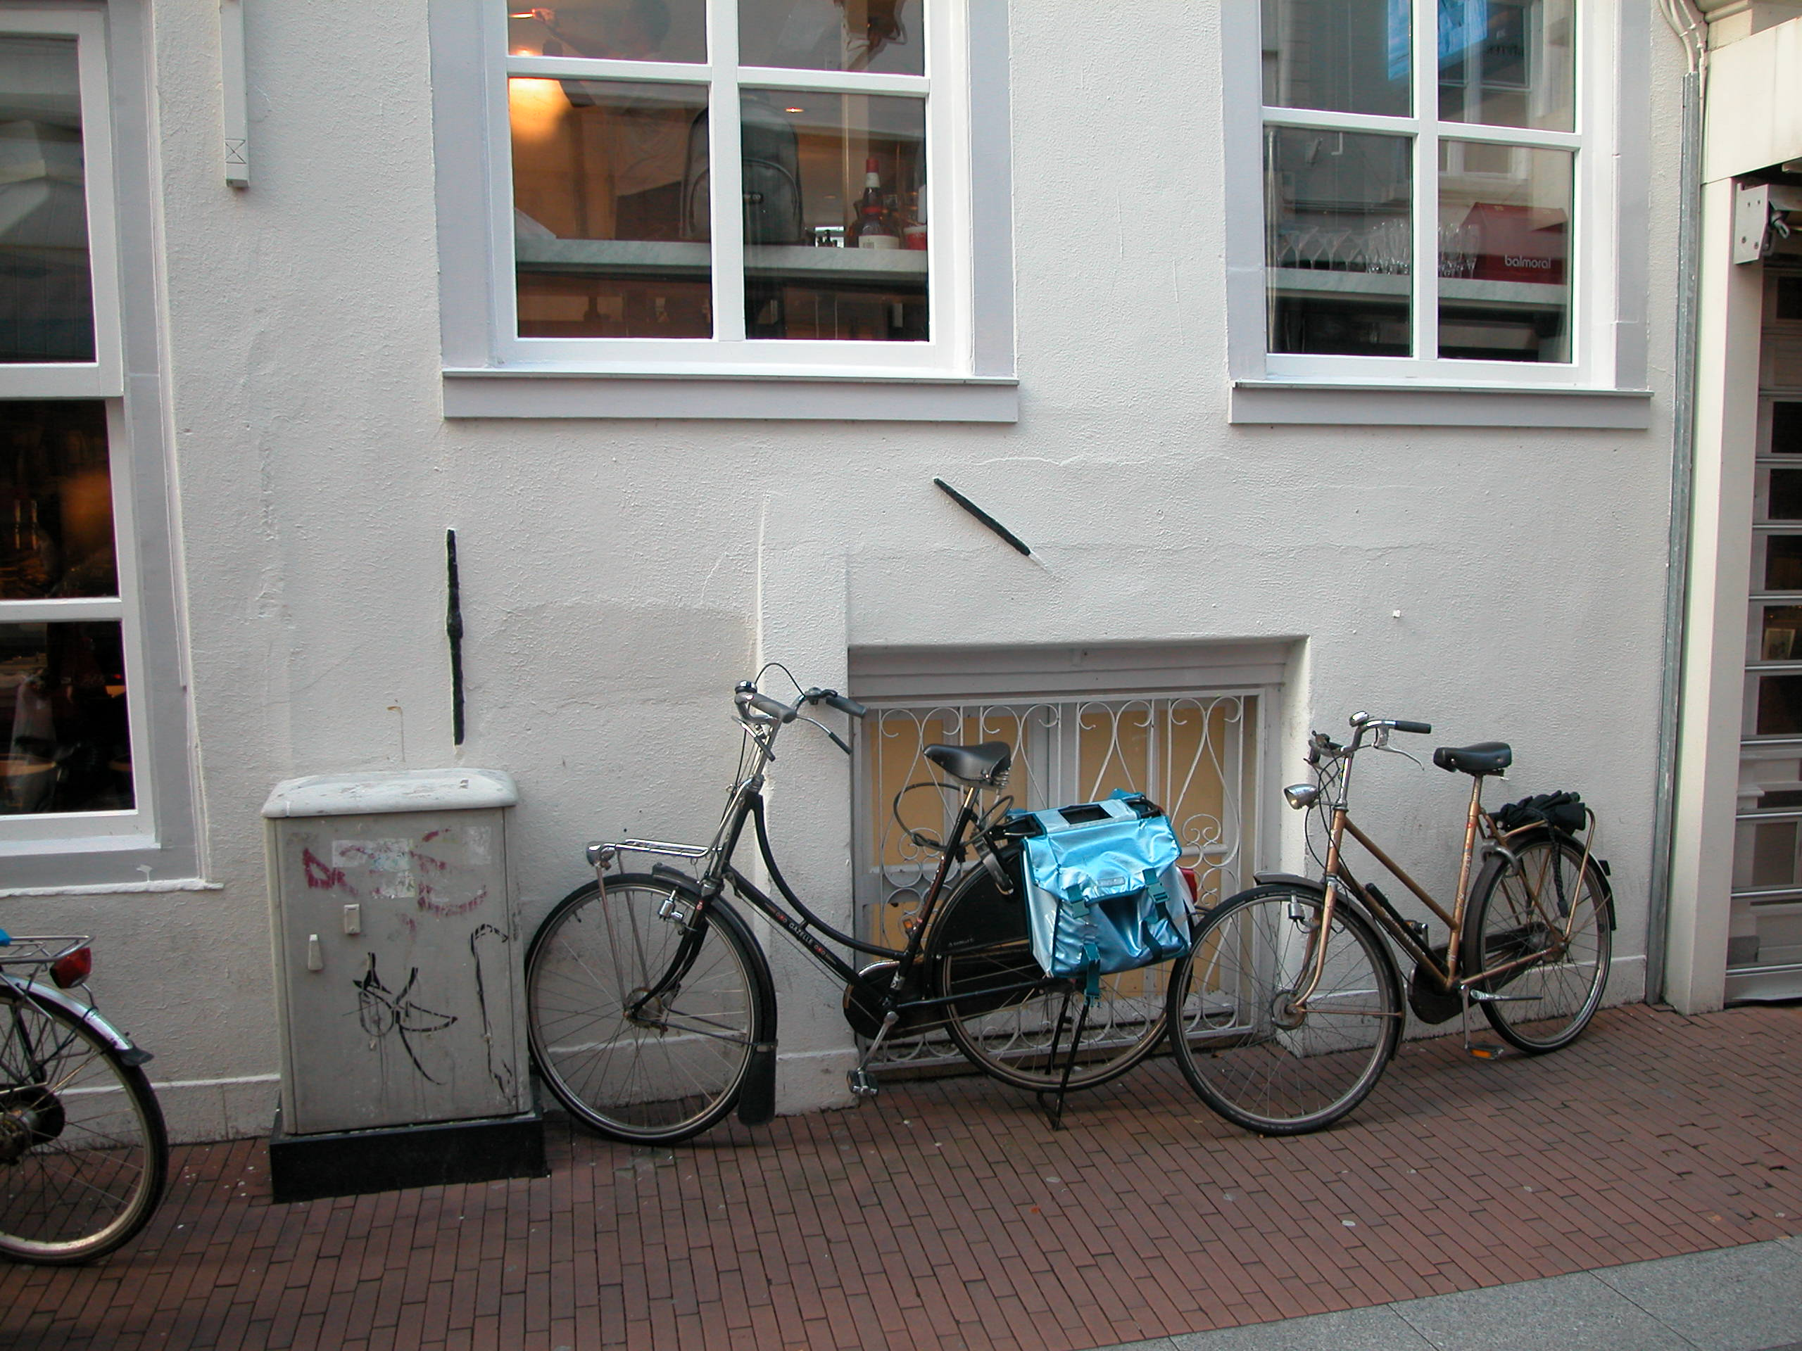

Achtergevel:
Het pand wordt aan de achterzijde begrensd door bebouwing.
Ruimtelijke indeling:
Aan de hand van een beschrijving uit 1991 en tekeningen uit dezelfde periode kan er het volgende gezegd worden over de ruimtelijke indeling van het pand: het voorhuis is gedeeltelijk onderkelderd. Het voorste keldertje is van binnenuit toegankelijk en heeft een tongewelf in de langsrichting. In de voorgevel en rechter zijgevel zitten kelderlichten die niet meer in gebruik zijn. Deze kelder dateert waarschijnlijk niet uit de bouwtijd van het pand (XV) omdat de zijmuren binnen de zijmuren van het pand vallen. Achter deze eerste kelder bevinden zich sporen van een tweede, kleiner keldertje. In het midden van het voorhuis, tegen de (voormalige) dwarsmuur zijn restanten aangetroffen van een derde kelder. Deze stond in verband met de dwarsmuur en had een tongewelf in de langsrichting. De dwarsmuur is tegenwoordig nog gedeeltelijk (rechts) aanwezig. Tegen deze brandmuur zat op de begane grond aan beide kanten een stookplaats. Tegen de linker zijmuur op de eerste verdieping bevindt zich een later rookkanaal. De begane grond van het voorhuis ligt ca. 1 meter hoger dan de souterrainvloer van het achterhuis. De oorspronkelijke indeling van de begane grond van het voorhuis is verwijderd. Dit is nu één grote ruimte. Het souterrain in het achterhuis heeft nu de functie van keuken. Via de insteekverdieping in het achterhuis is de verdieping van het voorhuis te bereiken. Beiden zijn geheel ingericht ten behoeve van de horecafunctie van het pand.

Constructies:
In de beschrijving uit 1991 is het volgende opgenomen over de constructie van het pand: De eerste verdiepingsbalklaag bestaat uit moer- en kinderbalken. De oorspronkelijk uit drie vakken bestaande vloer is in 1924 uitgebreid met een onderslagbalk ter vervanging van een muur. In deze balklaag zijn enkele sleutelstukken met gotische peerkraalprofilering aangetroffen en enkele renaissance sleutelstukken met ojief. De zolderbalklaag bestaat uit vijf vakken moer- en kinderbalken. Deze balklaag is jonger dan de eerste verdiepingsbalklaag. In het eerste vak is een sterk schuin oplopend gedeelte in verband met de vensters in de voorgevel. Onder de moerbalken bevinden zich eenvoudige consoles. De kap bestaat uit twee van hergebruikte materialen gemaakte spanten met links en rechts een borstwering. Boven de dekbalken begint het platte dak (1921). De linker zijmuur is gemeenschappelijk met het buurpand.

Interieurelementen
In de beschrijving uit 1991 wordt melding gemaakt van de volgende waardevolle interieuronderdelen: De gehele eerste verdiepingsbalklaag van het voorhuis was geschilderd in een bruine tint. Onder deze balklaag is in de 19de eeuw een stucplafond op riet aangebracht met een eenvoudige versiering.

Erf, bijgebouwen, diversen:

Motivering voor plaatsing op de gemeentelijke monumentenlijst

1. Architectonische en stedenbouwkundige waarden
Het pand Kolperstraat 30 heeft stedenbouwkundige waarde vanwege de samenhang met de historische gebouwde omgeving en de historische verkavelingstructuur. Het perceel en de bebouwing komen overeen met de ingetekende situatie op de kadastrale minuut uit 1823. Het pand ligt net buiten de eerste stadsmuur en op de hoek met de Krullartstraat. De gevelwanden van de Kolperstraat vormen vrijwel in hun geheel een fraai historisch ensemble. Binnen dit ensemble, maar ook gezien vanuit de Fonteinstraat, heeft het pand een zeer beeldbepalende werking. Het hoekpand ligt in het verlengde van de Fonteinstraat, waardoor het een straatafsluiting vormt.

2. Bouw- en/of kunsthistorische waarden
Achter de eenvoudige 19de-eeuwse gevel gaat een 15de-eeuwse kern schuil. Intern zijn er constructieve onderdelen van deze waardevolle oude kern bewaard gebleven, zoals de samengestelde balklagen, maar ook kelders en zeer oud muurwerk. Hierdoor heeft het pand bouwhistorische waarde.

3. Cultuurhistorische waarden
Het gebouw heeft cultuurhistorische waarde als zijnde een in kern 15de-eeuws woon-werkhuis van het Bossche type (voorhuis met vast achterhuis) waarin diverse vernieuwingen herkenbaar zijn uit verschillende historische perioden. De nog aanwezige gotische en renaissance sleutelstukken, de 19e-eeuwse lijstgevel en het 19de-eeuwse stucplafond zijn de meest duidelijk herkenbare elementen die deze verschillende perioden markeren.

Het object Kolperstraat 30, bestaande uit een 15de-eeuws hoekpand met eenvoudige 19de-eeuwse lijstgevel, gesitueerd net buiten de eerste stadsmuur, is op basis van bovenstaande criteria beschermenswaardig als gemeentelijk monument in de gemeente ‘s-Hertogenbosch

